

Til Logemedlemmene i
Odd Fellow Loge Nr. 35 Heidmork,
Odd Fellow Loge Nr. 59 Herman Anker,
Rebekkaloge Nr. 21 Maud,
Rebekkaloge Nr. 108 Kirsten Flagstad
Hamar, den 8. mars 2017

ODD FELLOW LANDSSAK 2016-2019 – SAMARBEID ODD FELLOW LOGENE PÅ HAMAR –
INVITASJON TIL OPPSTARTMØTE SØNDAG 23. APRIL 2017 KL 14:00 – 16:00

Odd Fellow Ordenen har som kjent vedtatt en landsomfattende innsamlingsaksjon til inntekt for Redningsselskapet, med målsetting å finansiere minst 60 % av kostnadene til en ny redningsskøyte: "Odd Fellow III."

Som navnet tilsier er det tredje gang Odd Fellow Ordenen i Norge bidrar med slik støtte til Redningsselskapet. Bakgrunnen er at Redningsselskapet og Odd Fellow står for mange av de samme grunnleggende verdier; å hjelpe folk i nød, ulykke eller sykdom. På landsbasis er Odd Fellows mål å samle inn kr 25 millioner, tilsvarende kr 1000,-, per medlem. I Hamar-regionen er det omlag 400 medlemmer i Odd Fellow, med tilsvarende mål å samle inn kr 400.000,-. Innsamlingsperioden går frem til april 2019, hvor Odd Fellow Ordenen feirer sitt 200 års jubileum. Landssaken har også som mål å samle Odd Fellow Ordenen i hele landet samt evne å profilere Ordenen på en god måte.

På denne bakgrunn har de fire Odd Fellow logene på Hamar oppnevnt en felles prosjektgruppe som består at de fire UM i hver loge. Sammen med logenes kontaktpersoner mot Storlogen, skal disse koordinere logene i innsamlingsperioden til oppfyllelse av målsettingene. Prosjektgruppen har samlet seg om en gjennomføring hvor halvparten av de innsamlede midler i hamarregionen, skal hentes inn ved aktiviteter i samarbeid logene i mellom, og den andre halvparten ved aktiviteter i hver av logene. I praksis betyr det at de fire logene gjennom fellesaktiviteter sørger for innsamling av kr 500,- per medlem, og at hver loge selv skal skaffer kr 500 per medlem, til sammen kroner 1000,-, per medlem.

Som første fellesaktivitet arrangerer prosjektgruppen et
- Oppstartmøte (kick-off) søndag 23. april klokken 14:00-16:00, i Odd Fellow Ordenshus Hamar,
med underholdning, kaffeservering og god informasjon om landssaken og hvordan vi skal nå våre mål. (Se vedlagte program). Til oppstartmøtet inviteres alle våre medlemmer med ledsagere og venner. Frem mot oppstartmøtet vil det bli arrangert et internt lotteri blant logens medlemmer, med målsetting å samle inn kr 50.000,- som skal utgjøre det første innskudd av fellesbidrag i samarbeidet. Loddsalget vil foregå fra til sammen 5 loddbøker som vil sirkulere i logene, samt at det istedenfor «inngangspenger» til oppstartmøtet selges fra loddbøkene. Alle har derfor mulighet til å bidra økonomisk, både de som møter på arrangementet og de som ikke har anledning. Gevinstloddene trekkes som siste post på programmet den 23.4.17. Premiene består av et reisegavekort på kr 5000,-, samt en rekke andre flotte premier som er samlet inn. (Se vedlegg). Inntektene fra loddsalget fordeles likt mellom de fire loger.

Vi håper ved dette på en god oppstart av landsaksjonen i våre loger, at vi får en hyggelig sammenkomst den 23.4.17, samt at vi når milepelen med kr 50.000,-. Vel møtt og lykke til i lotteriet!

Med vennlig hilsen
Prosjektgruppe Landssak for Odd Fellow Logene på Hamar

Lars Erik Hermansen Gunn Torild Fossum Pedersen Stig Harry Jacobsen Randi Løviknes
Loge 35 Heidmork Loge 21 Maud Loge 59 Herman Anker Loge108 KirstenFlagstad

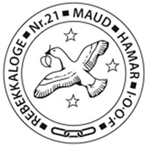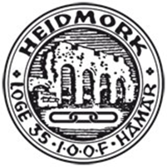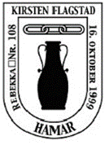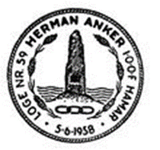
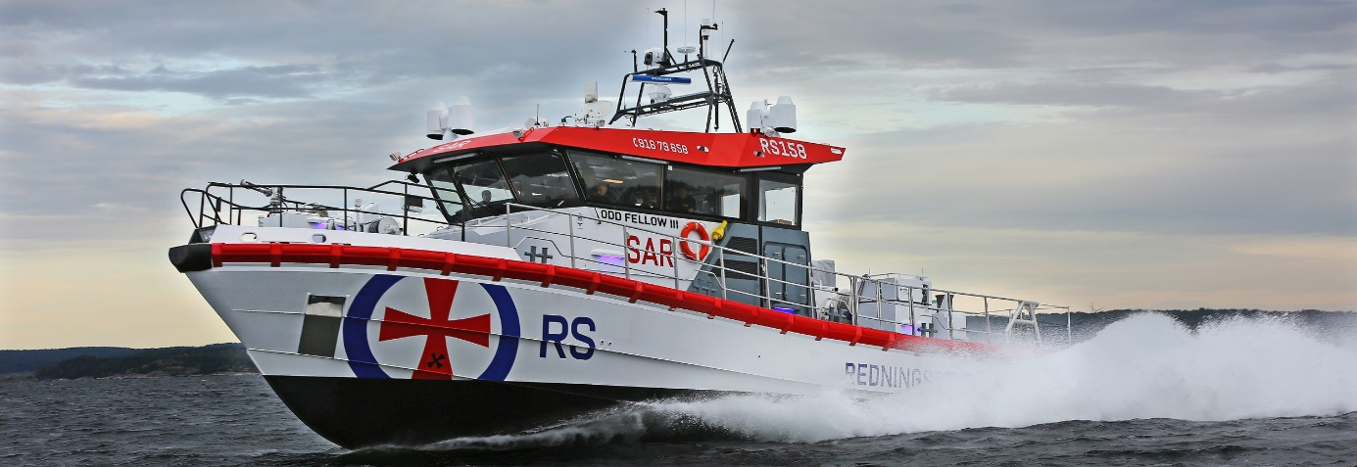

OPPSTARTMØTE «Kick-Off» LANDSSAKEN - ODD FELLOW ORDENEN HAMAR
i Odd Fellow Ordenshus, Ajerhagan 94, 2319 Hamar

Søndag 23.4.17, i kl. 14-16
Gratis entré og kaffeservering.
PROGRAM:
14:00 Velkommen v/prosjektgruppe
14:10 OF målsettinger og prosjektorganisering v/ SR
14:20 Presentasjon av RS (Film og innlegg fra RS-representant)
14:40 Presentasjon av lokal organisering av prosjektet v/ prosjektgruppa og logens kontaktpersoner
14:50 Presentasjon av lokal sponsor
15:00 Kulturinnslag med flere artister
15:25 Kaffe og kaker
15:40 Trekning lotteri
15:50 Overlevere «stafettpinnen» og inntekter fra loddsalget til de fire loger v/OM
16:00 Slutt
LODDSALG I LOGENE TIL INNTEKT LANDSSAKEN

I perioden frem til 23.4.17, selges lodd fra 5 «Basarbøker» med 500 lodd i hver bok, kr 20,-, per lodd. Bøkene distribueres til de fire logene hvor loddsalget skjer. En bok sirkulerer på tvers av logene, og sammen med usolgte lodd selges på oppstartmøtet den 23.4.17, hvor også trekning skjer.

GEVINSTER:

Reisegavekort: 5000.- Ticket reisebyrå.
Gavekort fra Husfliden: 500.-
Gavekort fra Color Line på 2-døgns Cruise Oslo – Kiel for 2 personer.
Gratis trening i ½ år på Espern Fritidspark
Gavekort 1000.- kr fra VIC, Hamar.
Gavekort 1000.- kr fra Montér,
Gavekort 300.- kr fra Astoria Blomster
Lunch for 2, Kjøkkenet A/S, Frimurerlogen.
Beauty produkter fra Chaplin, Brumunddal

